附件3
2025年华南师范大学中华经典诵写讲大赛“笔墨中国”规范汉字书写大赛方案

为激发广大民众对汉字书写的热爱，弘扬中华经典文化，以书写为笔，绘就中华经典传承新画卷，特举办华南师范大学2025年中华经典诵写讲大赛“笔墨中国”规范汉字书写（以下简称书写大赛），并制定方案如下。
一、参赛对象
（一）参赛对象
华南师范大学在职教师、在校本科生及研究生（含留学生）
（二）参赛组别
分为教师组、大学生组(含本科生、研究生)、留学生组，共3个组别。
二、参赛要求
（一）内容要求
体现中华优秀文化、爱国情怀以及反映积极向上时代精神的古今诗文、楹联、词语、名言警句，或中华优秀图书的内容节选等。当代内容应以正式出版或主流媒体公开发表为准，内容主题须相对完整，改编、自创以及网络文本等不在征集范围内。
硬笔和毛笔均不得使用繁体字、异体字及“二简”字， 硬笔类作品使用规范汉字（以《通用规范汉字表》为依据），字体要求使用楷书或行书；毛笔类作品使用规范汉字（以《通用规范汉字表》为依据），限楷书、隶书、行书三种，稿件所钤印字体可用篆书。须通篇统一，不可提交临摹作品。
（二）作品要求
硬笔可使用中性笔、钢笔、秀丽笔、硬笔类作品用纸规格不超过A3纸大小（29.7cm×42cm以内）。
毛笔类作品用纸规格为四尺三裁至六尺整张宣纸 （46cm×69cm至95cm×180cm），一律为竖式，不得托裱。手卷、册页等形式不在参赛范围之内。
所有参赛作品必须于作品背面右下角使用铅笔，正楷体清晰注明单位/学校、组别、类别、作品名称、作品出处、作者、联系电话、指导老师。并把出版物封面和作品出处正文复印件附在参赛作品正面（请勿装订），以便核对。
（三）提交要求
参赛作品要求为2025年新创作的作品，参赛作品必须由参赛者独立完成。硬笔类作品上传分辨率为300DPI以上的扫描图片；毛笔类作品上传高清照片，格式为JPG或JPEG，大小为2-10M,要求能体现作品整体效果与细节特点。
（四）其他要求
参赛者每人限报1件作品。硬笔/毛笔二选一，如重复投稿，则取消参赛资格。每件作品限报1名指导教师。指导教师报送后不予更改。同一作品的参赛者不得同时署名该作品的指导教师。凡报送作品的个人必须填写正确的手机号码、微信号等，方便查询、联系。加盖公章的汇总表（附件3-1）所有信息与作品信息必须一致，经核查不一致的，不予更改，视为无效作品。
参赛者需提供上半身书写视频，要求如下：摄像设备放在参赛者左侧（左手书写者在右侧拍摄）。开始书写前，参赛者本人须手持身份证（或医保卡、学生证、工作证等带有本人照片，能证明身份的证件），将持证的手臂和上半身拍进视频，头发不得遮挡面部，要露出五官，并确保证件上的姓名、照片清晰可见（没有被遮挡或者被手指捏住），持续5秒。（注：证件上姓名、本人照片不能遮挡或被手指捏住；为确保隐私安全其他信息可以部分遮挡。）完成以上操作后，即可进入书写环节，书写内容画面应确保清晰，书写的内容应为参赛内容中的一部分，能体现本人书写水平，无须将作品全部写完，书写时长不得少于2分钟。须连贯书写，拍摄不得中断，视频不得剪辑。视频最后请参赛者手持该作品正对摄像机，停留5秒。视频总时长不超过3分钟，300MB以内，MP4格式。
三、赛程安排
（一）在线测评：2025年5月10日前
各参赛者于5月10日前登录中华经典诵写讲大赛网站（https:/jdsxj.eduyun.cn），进入“诵读大赛”专区，正确选择参赛地区“广东省”，按照参赛指引自主完成报名，并参加语言文字知识及诵读常识在线测评。测评可多次进行，系统确定最高分为最终成绩（测评成绩不计入复赛），60分以上为测评合格，合格者方可获得参赛资格。
(二)各单位初赛：2025年5月26日前
各单位需指定1位负责人，统一将以下材料于2025年5月26日前打包成压缩文件发送至msxytwwtb@163.com，邮件主题和文件命名为“XX学院+书写大赛参赛作品（硬/软笔）”，压缩包内文件命名为“书写大赛+作品名+作者”，作品原件和加盖公章的纸质版汇总表送至石牌校区第三课室大楼107。
1.《2025年广东省中华经典诵写讲大赛“笔墨中国”汉字书写大赛参赛作品汇总表》。
2.书写作品原件，作品不得托裱，具体要求见附件。
3.参赛者上半身书写视频，具体要求见附件。
4.大赛联络表。
四、提交材料及咨询
（一）提交方式
各学院单位需指定1位负责人，于2025年5月26日前统一将作品推荐汇总表（附件3-1）、联系表（附件3-2）和视频打包成压缩包并发送至msxytwwtb@163.com，收到邮件自动回复即为报名成功；书写原作和加盖公章的纸质版汇总表送至石牌校区第三课室大楼107。
邮件主题和文件命名为“XX学院+书写大赛参赛作品（硬/软笔）”，压缩包内文件命名为“书写大赛+作品名+作者”。
（二）咨询答疑
请各参赛者主动申请加入“2025年华南师范大学诵写讲大赛笔墨印记中国微信群”(群二维码：如下图),限参赛选手本人进群，以便从微信群上获取相关信息、问题解答及业务咨询。
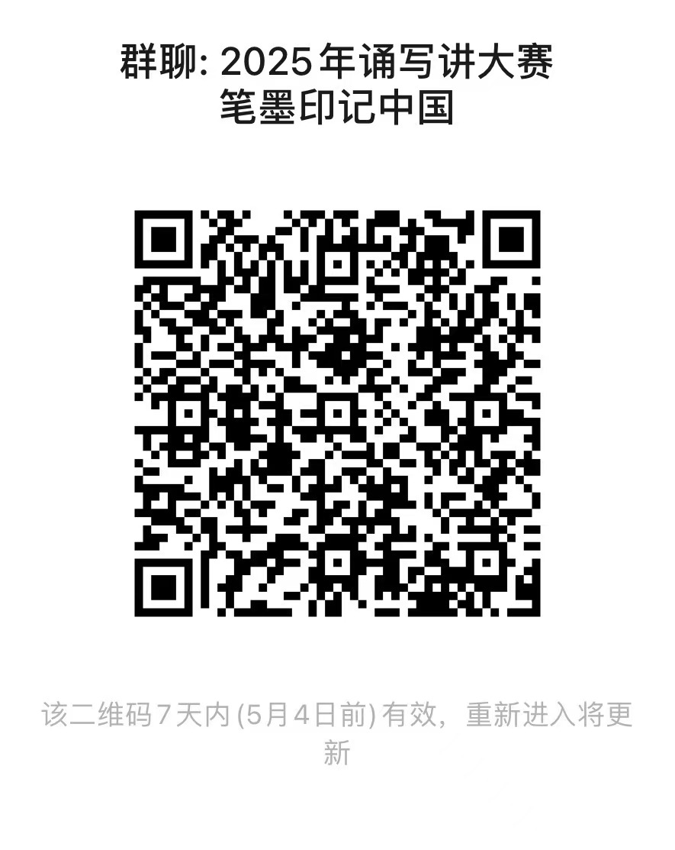
五、其他要求
（一）同一作品不得以不同名称、不同组别等方式多次重复提交，否则将会视作无效作品。
（二）参赛者按照大赛方案相关规定要求，对参赛作品进行形式和内容检查。不按照文件规定要求提交的作品，审查时将会被视为无效作品直接淘汰。
（三）历年在省级部门及以上行政部门组织（含委托组织）的竞赛中获奖作品不得再次报送参赛。
（四）上传作品视频不能出现参赛选手和指导教师的名字、学院等信息。
六、联系方式
联系人：梁老师，13727324835

附件：
附件3-1:
2025年广东省中华经典诵写讲大赛“笔墨中国”大赛推荐作品汇总表
附件3-2：
2025年广东省中华经典诵写讲大赛“笔墨中国”大赛联络信息表

附件3-1：

2025年华南师范大学中华经典诵写讲大赛“笔墨中国”
规范汉字书写大赛作品汇总表
报送单位：XX学院（盖章） 联系人：
手机号码： 微信号： 电子邮箱：
初赛作品数： （个） 推荐学校复赛作品数： （个） 推荐比例： （%）
序号 | 大赛系统作品ID | 组 别 | 作品名称 | 作品类别 | 参赛者姓名 | 参赛者单位 | 参赛者  手机号 | 参赛者微信 | 指导教师 | 指导教师单位 | 初赛获奖等级（如学院有组织） | 备注
1 | 1234567 | 小学生组 | 画 | 毛笔 | 赵某 | XX学院XX专业 | 15812345678 | 123456 | 钱某 | XX学院 | 一等奖
2 | 1357911 | 师范院校学生组 | 春晓 | 粉笔 | 张某 | XX学院XX专业 | 13612345678 | 654321 | 李某 | XX学院 | 三等奖

填表说明：
1.序号:每个组别按作品类别单独排序。
2.作品ID：为大赛官网自动生成的作品ID。
3.作品名称:请准确填写作品名称，需与纸质作品名称一致。
4.参赛者姓名:留学生及外籍教师填写姓名时，以"母语名字(中文名字)"的形式填写，例：Michel(迈克) ，姓名填报后无法更改。
5.单位/学校:以公章为准填写单位名称，请勿填写公章以外的团体名称。不明确属地的学校，请在学校全称前加上地市、县区名称。
6.参赛者电话:需和在线测试系统手机号码一致。
7.指导教师:限报1人，准确填写指导教师所在单位，社会人员组不得填写指导老师。
8.组别、作品类别、初赛获奖等级，请规范填写。

附件3-2
2025年华南师范大学中华经典诵写讲大赛“笔墨中国”
规范汉字书写大赛联络信息表
单位名称（填写全称） | 联络人 | 固定电话 | 手机号码 | 电子邮箱

